ФЕДЕРАЛЬНОЕ ГОСУДАРСТВЕННОЕ БЮДЖЕТНОЕ ОБРАЗОВАТЕЛЬНОЕ УЧРЕЖДЕНИЕ ВЫСШЕГО ОБРАЗОВАНИЯ «КРАСНОЯРСКИЙ ГОСУДАРСТВЕННЫЙ МЕДИЦИНСКИЙ УНИВЕРСИТЕТ ИМЕНИ ПРОФЕССОРА В.Ф. ВОЙНО-ЯСЕНЕЦКОГО» МИНИСТЕРСТВА ЗДРАВООХРАНЕНИЯ РОССИЙСКОЙ ФЕДЕРАЦИИ

Кафедра онкологии и лучевой терапии с курсом ПО

Заведующий кафедрой:
Д.м.н, профессор, Зуков Руслан Александрович

РЕФЕРАТ
на тему:
Злокачественные новообразования полости рта, основные принципы хирургического лечения, медицинской реабилитации

Выполнила:
клинический ординатор 2 года специальности ОНКОЛОГИЯ
Комарова Вера Сергеевна

Проверил:
кафедральный руководитель ординатора
к.м.н., доцент, Гаврилюк Дмитрий Владимирович

Красноярск

2024

Оглавление
1.Определение 3
2. Этиология и патогенез заболевания, эпидемиология заболевания 4
3. ТNM классификация 5-7
4.Клиническая картина и диагностика 8-9
5. Основные принципы хирургического лечения 10-13
6. Диетотерапия, лечебное питание, медицинская реабилитация 13-16
7. Диспансерное наблюдение 16-17
8. Список литературы……………………………………………………………………………………17

1.Определение
Рак слизистой оболочки полости рта – злокачественная опухоль, развивающаяся из элементов неороговевающего эпителия слизистой оболочки щек, нёба, десен, дна ротовой полости, языка

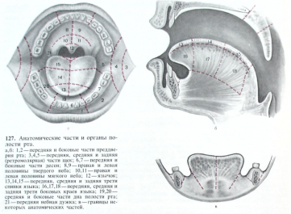

2. Этиология и патогенез заболевания, эпидемиология заболевания

Среди этиологических факторов развития рака полости рта необходимо выделить следующие: вредные привычки: курение, особенно в сочетании с употреблением крепкого алкоголя, жевание различных смесей (орех бетель и т.д.).

фоновые процессы: лейкоплакия, эритроплакия, хронические язвы и трещины губ, хейлиты. хроническая инфекция в полости рта; хроническая травматизация слизистой оболочки полости рта (разрушенными зубами и их корнями, некачественно изготовленными протезами)

Стандартизованный показатель заболеваемости раком полости рта в России в 2019 г. среди мужчин составил 6,65 случая на 100 тыс. населения, среди женщин – 1,99 на 100 тыс. В 2019 г. в России было зарегистрировано 9287 новых случаев рака слизистой оболочки полости рта, при этом средний возраст заболевших составил 61 год

3. ТNM классификация

В 97% случаев злокачественные опухоли слизистой оболочки полости рта представлены плоскоклеточным раком, реже аденокарциномой (из малых слюнных желез) и саркомами. Степень распространенности эпителиальных злокачественных опухолей полости рта представлена в классификации стадий развития злокачественных опухолей (TNM) 8-е издание в редакции Американского объединенного комитета по изучению злокачественных опухолей (American Joint Committee on Cancer).

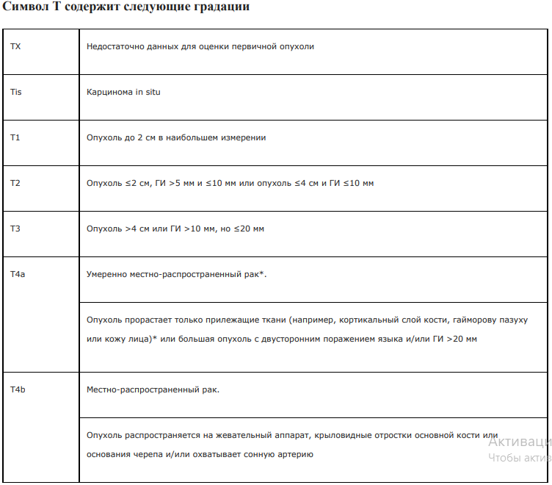
Наличие только поверхностных эрозий кости/зубной лунки первичной опухолью десны недостаточно для ее классифицирования как стадии Т4.

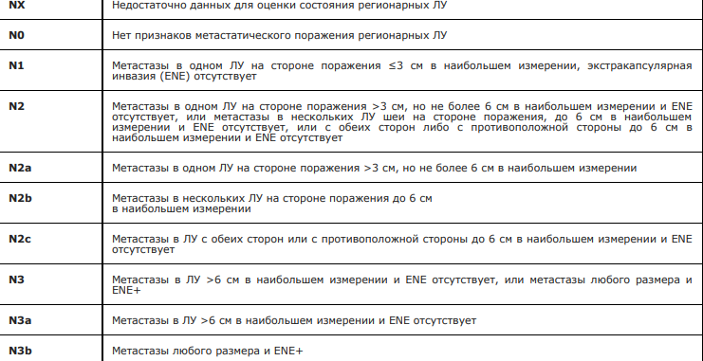

Символ pN указывает на наличие или отсутствие метастазов в регионарных ЛУ по данным патолого- анатомического исследование операционного материала

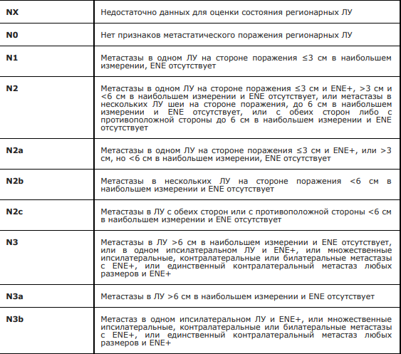

Символ М характеризует наличие или отсутствие отдаленных метастазов
М0 Отдаленных метастазов нет
М1 Наличие отдаленных метастазов
Группировка по стадиям
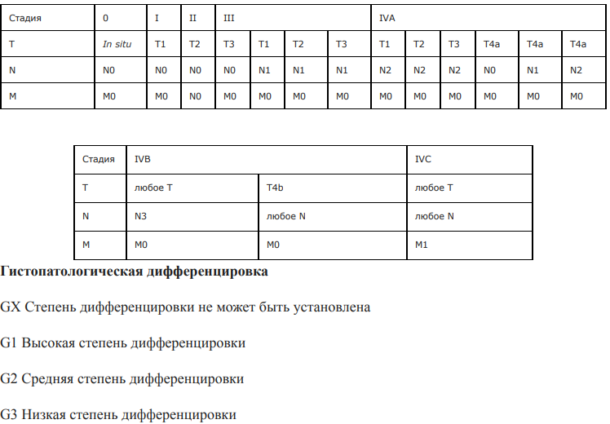

4. Клиническая картина и диагностика

В начальном периоде наблюдаются безболезненные узелки, уплотнения, поверхностные язвы или трещины, которые не поддаются консервативному лечению. Также пациенты могут предъявлять жалобы на дискомфорт при приеме пищи в виде жжения или покалывания. В развитом периоде боль наблюдается практически в 100 % случаев и может иметь разную интенсивность, иррадиировать в ухо, височную область. Вследствие присоединения вторичной инфекции и распада опухоли появляется зловонный запах изо рта.

Опухоль характеризуется тремя формами роста: экзофитной, эндофитной (язвенная, инфильтративная или язвенноинфильтративная) или смешанной.

При экзофитной форме отмечаются грибовидные, бляшкообразные наросты на слизистой оболочке с четкими границами. При эндофитной форме язва может быть ограничена опухолевым валиком, а также опухоль может распространятся вглубь тканей в виде инфильтрата без четких границ. В запущенном периоде отмечается массивное разрушение окружающих тканей с вовлечением костных структур, преддверия рта, кожи, мышц.
Диагноз устанавливается на основании:
1. анамнестических данных, а именно наличие новообразования, не поддающегося консервативному лечению в течение 2–3 нед.;
2. физикального обследования, включающего тщательный клинический осмотр, пальпацию образования и прилежащих тканей и регионарных лимфатических узлов (ЛУ);
3. цитологического исследования соскоба, мазков, пунктата из первичной опухоли, пунктата из увеличенных или подозрительных ЛУ;
4. патологоанатомического исследования биопсийного (операционного) материала;
5. инструментального обследований, включая ультразвуковое исследование (УЗИ) тканей полости рта, УЗИ шеи, компьютерную томографию (КТ)/ магнитно-резонансную томографию (МРТ), позитронно-эмиссионную компьютерную томографию (ПЭТ-КТ), фиброларингоскопию (ФЛС) по показаниям
4.1 Жалобы и анамнез, физикальный осмотр, лабораторная д-ка
Рекомендуется сбор жалоб и анамнеза у пациентов со злокачественными новообразованиями (ЗНО) полости рта перед началом лечения в целях выявления факторов, которые могут повлиять на выбор тактики лечения
Всем пациентам проводить физикальный осмотр, включающий осмотр и пальпацию (бимануальную) очага поражения и регионарных ЛУ, оценку нутритивного статуса в целях определения распространенности опухолевого процесса и принятия решения о необходимости коррекции нутритивного статуса
Всем пациентам со злокачественными новообразованиями полости рта перед началом лечения выполнять развернутые клинический и биохимический анализы крови, коагулограмму, общий анализ мочи, с целью выявления факторов, которые могут повлиять на тактику лечения
4.2 Инструментальные диагностические исследования
Рекомендуются до начала лечения мазки-отпечатки, соскобы или биопсии с поверхности эрозий, изъязвлений, трещин, аспирация содержимого при тонкоигольной аспирационной биопсии уплотнений мягких тканей полости рта без признаков изъязвлений и увеличенных шейных ЛУ под контролем УЗИ в целях верификации процесса. При неясности цитологического исследования необходима биопсия для патологоанатомического исследования (в том числе иммуногистохимического) для подтверждения диагноза
При положительном результате патолого- анатомического исследования биопсийного материала (злокачественная опухоль верифицирована) необходимо определить гистологический тип опухоли, при этом целесообразно установить степень дифференцировки опухоли. При сомнительном результате патолого-анатомического исследования биопсийного материала (диагноз новообразования не верифицирован) необходимо в обязательном порядке выполнить повторную биопсию новообразования в достаточном объеме для проведения дополнительных специальных методов прижизненного патолого-анатомического исследования (иммуногистохимическое типирование). При отрицательном результате патологоанатомического исследования биопсийного материала повторная биопсия целесообразна при наличии убедительных клинических и/или рентгенологических признаков злокачественного новообразования
Выполнить всем пациентам с ЗНО полости рта УЗИ ЛУ шеи с пункцией пальпаторно не измененных ЛУ в целях исключения или подтверждения вовлечения регионарных лимфоколлекторов в опухолевый процесс
Всем пациентам с ЗНО полости рта УЗИ тканей дна полости рта для предоперационного определения глубины инвазии первичной опухоли. Глубина инвазии по данным УЗИ определяется при технической возможности ультразвукового (УЗ) датчика и наличии УЗ отображения
Рекомендуется выполнить УЗИ органов брюшной полости и забрюшинного пространства при распространенных стадиях ЗНО полости рта и подозрении на возможный метастатический процесс с целью исключения отдаленных проявлений болезни
Всем пациентам с ЗНО полости рта рекомендуется выполнить рентгенографию органов грудной клетки с целью выявления факторов, которые могут повлиять на тактику лечения
КТ органов грудной клетки с внутривенным контрастированием или без него при распространенном раке полости рта с поражением регионарных ЛУ в целях выявления отдаленных метастазов
Рекомендуется всем пациентам со злокачественными новообразованиями полости рта выполнить КТ и/или МРТ пораженной области с внутривенным контрастированием для оценки первичной распространенности глубины инвазии опухолевого процесса, наличия костной инвазии на нижнюю/верхнюю челюсть, основание черепа, в окружающие мягкие ткани. В случае отсутствия противопоказаний МРТ рекомендуется при планировании ЛТ/ химиолучевой терапии (ХЛТ)
ПЭТ/КТ с флудезоксиглюкозой [18F] пациентам со стадиями III– IV ЗНО полости рта в целях исключения отдаленных метастазов и по индивидуальным показаниям, в том числе для подтверждения полной резорбции регионарных метастазов после ЛТ/ХЛТ и решения вопроса об отказе от лимфаденэктомии

5.Основные принципы хирургического лечения

Оценка всех пациентов до лечения должна проводится хирургом-онкологом, специализирующимся на опухолях головы и шеи, которому следует предпринять следующие действия:
рассмотреть адекватность биопсийного материала, стадирования и визуализации опухолевого процесса (КТ, МРТ) для определения степени распространения опухоли, исключить наличие синхронной первичной опухоли, оценить текущий функциональный статус и возможность назначения потенциального хирургического лечения, если первичное лечение было нехирургическим, разработать проспективный план наблюдения, который будет включать адекватное обследование зубов, питания и здорового образа жизни, а также вмешательства и любые другие дополнительные исследования, которые необходимы для полной реабилитации. Для пациентов, которым выполняют плановые операции, необходимо проработать хирургическое вмешательство, края и план реконструкции для резекции клинически определяемой опухоли со свободными от опухоли хирургическими краями. Хирургическое вмешательство не следует модифицировать на основании клинического ответа, полученного до лечения, при настоящем осмотре (регрессии опухоли), за исключением случаев прогрессии опухоли, которая вынуждает проводить более обширную операцию для охвата всей опухоли во время окончательной резекции

Хирургическое лечение пациентам с ЗНО полости рта не рекомендовано в следующих случаях: стадия Т4b, при непосредственном распространении опухоли из регионарных ЛУ на кожу, прямое распространение на структуры средостения предпозвоночную фасцию или шейные позвонки в связи с нерезектабельностью процесса, интра- и послеоперационными рисками, низкой эффективностью и низкой вероятностью радикального характера хирургического лечения
Рекомендуется выполнять удаление первичной опухоли у пациентов с ЗНО полости рта единым блоком для снижения риска рецидива опухоли
Необходимо планировать хирургическое удаление в зависимости от степени распространения первичной опухоли, установленной при клиническом исследовании, и тщательной интерпретации соответствующих радиографических снимков. В случае, если опухоль прилежит к двигательному или сенсорному нерву, не исключено наличие периневральной инвазии. В данной ситуации следует выделить нерв в проксимальном и дистальном направлениях и выполнить его резекцию для получения чистого края резекции. Адекватное вмешательство может потребовать выполнения краевой, плоскостной или сагиттальной резекции нижней челюсти при опухолях, поражающих надкостницу или прилежащих к ней. Сегментарная резекция показана при массивной инфильтрации опухолью надкостницы нижней челюсти (что определяется при фиксации к ней опухоли) или при обнаружении во время операции либо при полном дооперационном обследовании признаков прямого прорастания кости опухолью. Степень резекции нижней челюсти будет зависеть от степени поражения, оцениваемой клинически и во время операции
Края резекции
У пациентов с ЗНО полости рта, подлежащим хирургическому лечению, рекомендуется достигать статуса R0 при хирургическом лечении для снижения риска рецидива опухоли
Адекватное удаление определяется как расстояние от края резекции до макроскопически видимой опухоли ≥2 см или отрицательный край замороженного среза. В целом оценку замороженных срезов обычно проводят интраоперационно. Если зона, макроскопически свободная от опухоли по краю резекции, составляет < 2 см, невозможно определить линию резекции в связи с нечеткой границей опухоли или имеется подозрение на наличие резидуальной опухоли. Необходимо включать подробное описание края резекции в операционный журнал. Края можно оценить по удаленному препарату или, как альтернатива, из ложа опухоли с правильным ориентированием. Чистый край определяется как расстояние от инвазивного края опухоли, который составляет ≥ 5 мм от края резекции. Близкий край определяется как расстояние от инвазивного края опухоли до края резекции, равное < 5 мм. Первичную опухоль следует помечать таким образом, чтобы патологоанатом мог адекватно оценить ориентацию препарата. Шейную диссекцию необходимо ориентировать или выполнять срезы по порядку для определения уровня ЛУ, включенных в зону диссекции. Устранение хирургических дефектов нужно проводить с использованием конвенциальной техники по усмотрению хирурга. По возможности рекомендуется первичное ушивание, но при этом не следует пренебрегать широкими краями резекции, свободными от опухоли. По усмотрению хирурга выполняется пластическое ушивание с применением местных/ регионарных лоскутов, свободных лоскутов, расщепленного кожного лоскута или других лоскутов с реконструкцией нижней челюсти или без нее
Лимфодиссекции
У пациентов с опухолями полости рта (стадия cN0) при проведении профилактических лимфадиссекций рекомендуется удалять ЛУ 1–3 уровней с целью улучшения результатов лечения и выживаемости
У пациентов с ЗНО полости рта при наличии доказанных метастазов на шее сN+ показано удаление ЛУ 1–5 уровней с целью улучшения результатов лечения и выживаемости
Рекомендовано при толщине опухоли (по данным УЗИ/КТ) ≥4 мм, в особенности при локализации в области языка или дна полости рта, ввиду высокой вероятности микрометастазов в ЛУ шеи всем пациентам, подлежащим хирургическому лечению, выполнять профилактическую ипсилатеральную шейную лимфодиссекцию с целью улучшения результатов лечения и выживаемости
При локализации опухоли на срединной линии или переходе опухоли за срединную линию всем пациентам с ЗНО полости рта при выполнении шейной лимфодиссекции, рекомендована двусторонняя шейная лимфодиссекция с целью улучшения результатов лечения и выживаемости
При N1, N2a–b, N3 пациентам рекомендуется выполнение радикальной лимфодиссекции на стороне поражения (уровни 1–5) для улучшения результатов лечения и выживаемости пациентов
Пациентам с опухолями полости рта при N2c рекомендуется выполнение радикальной лимфодиссекции с двух сторон (уровни 1–5) для улучшения результатов лечения и выживаемости пациентов
При плоскоклеточном раке полости рта с глубиной инвазии опухоли < 2 мм у пациентов, подлежащих хирургическому лечению, выполнение шейной диссекции не рекомендуется в связи с низким риском метастазирования опухоли в регионарные лимфатические узлы
При опухолях стадии T1 поражение ЛУ наблюдается в 40–44 % случаев, а при стадии T4 показатель возрастает до 70–85 %. Общепризнанными достоверными факторами, влияющими на риск метастазирования рака слизистой оболочки полости рта, являются толщина опухоли и глубина инвазии, при этом критическими значениями являются показатели 5 и 4 мм соответственно. Лимфодиссекция может быть заменена биопсией сторожевого ЛУ, что является адекватной методикой контроля зон регионарного метастазирования и выявления оккультных метастазов
У пациентов с резектабельными злокачественными новообразованиями полости рта рекомендуется рассматривать хирургическое вмешательство как основной метод радикального лечения пациентов раком слизистой оболочки полости рта на первом этапе для увеличения выживаемости пациентов
У пациентов с опухолями полости рта T1–T2N0 хирургический метод рекомендуется в качестве основного метода лечения. В качестве альтернативной методики (при наличии абсолютных противопоказаний к оперативному вмешательству или отказе пациента) рекомендовано проведение дистанционной лучевой терапии (ДЛТ) или брахитерапии (БТ) в самостоятельном варианте для увеличения выживаемости пациентов и уменьшения количества осложнений
Дальнейшую тактику лечения проводят в зависимости от наличия/ отсутствия неблагоприятных прогностических факторов (НПФ) по данным планового патологоанатомического исследования операционного материала. Отсутствие НПФ и pN0- статус не требуют дополнительного лечения, рекомендовано динамическое наблюдение. Показанием для проведения послеоперационной ДЛТ является наличие хотя бы одного из следующий НПФ: pT3–4, периневральная, периваскулярная, перилимфатическая инвазия, pN1– 3a. При наличии только НПФ R1 показана ререзекция (если возможна), при невозможности – конкурентная ХЛТ. Наличие ENE+ (pN3b) изолированно или в комплексе с другими НПФ – показание для проведения конкурентной ХЛТ
У пациентов с опухолями полости рта T3-4aN0M0, Т1–4aN1-3М0 в качестве основной методики лечения рекомендуется оперативное вмешательство на первичном очаге с шейной лимфодиссекцией на стороне поражения (при односторонней локализации первичной опухоли) и двусторонняя лимфодиссекция (при центральном расположение первичного очага или переходе за среднюю линию) для улучшения результатов лечения и выживаемости пациентов
В качестве альтернативной методики лечения пациентам с опухолями полости рта T3- 4aN0M0, Т1–4aN1-3М0 (при наличии абсолютных противопоказаний к оперативному вмешательству или отказе пациента) рекомендуется проведение ХЛТ для улучшения результатов лечения и выживаемости пациентов
В дальнейшем показано проведение ДЛТ или ХЛТ в зависимости от наличия НПФ по данным патологоанатомического исследования операционного материала. Показанием для проведения послеоперационной ДЛТ является отсутствие НПФ или наличие хотя бы одного и более из следующий НПФ: pT3–4, периневральная, периваскулярная, перилимфатическая инвазия, pN1–3a. При наличии НПФ R1 показана ререзекция (если возможна), с последующей ДЛТ, при невозможности ререзекции – проведение ХЛТ. Наличие ENE+ (pN3b) изолированно или в комплексе с другими НПФ – показание для проведения конкурентной ХЛТ
У пациентов с опухолями полости рта T4bN0-3M0 или нерезектабельные N+, или другие стадии при абсолютных противопоказаниях для хирургического лечения рекомендуется выбор метода лечения в зависимости от общего состояния, оцененного по шкале оценки общего состояния пациента, разработанной Восточной Кооперативной Группой Исследования Рака для улучшения результатов лечения и снижения количества осложнений (ECOG)
- ECOG 0–1 Проведение ХЛТ или индукционной полихимиотерапии (ПХТ) с последующей ДЛТ/ХЛТ с последующим рассмотрением вопроса о хирургическом вмешательстве.
- ECOG 2 Проведение ДЛТ +/– конкурентная ХТ (в зависимости от общего состояния)
- ECOG 3 Паллиативная ДЛТ, или монохимиотерапия, или паллиативная помощь.
У пациентов с опухолями полости рта в случае локального рецидива или остаточной опухоли без предшествующей ЛТ при резектабельности опухоли полости рта рекомендовано выполнение хирургического вмешательства с достижением R0-статуса с обсуждением вопроса о повторной ЛТ либо конкурентной ХЛТ. При нерезектабельности опухоли рекомендована повторная ЛТ/конкурентная ХЛТ, либо лекарственная терапия, либо симптоматическое лечение для снижения риска рецидивов и уменьшении количества осложнений.
Дальнейшую тактику лечения после хирургического лечения проводят в зависимости от наличия/отсутствия НПФ по данным патологоанатомического исследования операционного материала. Отсутствие НПФ не требует дополнительного лечения, рекомендовано динамическое наблюдение. Наличие одного НПФ или в комбинации R1 и ENE+ – показание для проведения ХЛТ. Показанием для проведения послеоперационной ДЛТ является наличие хотя бы одного и более из следующий НПФ: pT3–4, периневральная, периваскулярная, перилимфатическая инвазия, pN1–3a. При ранее проведенной ДЛТ или наличии противопоказаний проводится ПХТ
У пациентов с опухолями полости рта при нерезектабельности рекомендуется выбор метода лечения в зависимости от общего состояния (ECOG) для снижения риска рецидива и улучшения результатов лечения
- ECOG 0–1 Проведение ХЛТ или индукционной ПХТ с последующей ДЛТ/ХЛТ с последующим рассмотрением вопроса о хирургическом вмешательстве.
- ECOG 2 Проведение ДЛТ +/– конкурентная ХТ (в зависимости от общего состояния)
- ECOG 3 Паллиативная ДЛТ, или монохимиотерапия, или паллиативная помощь
У пациентов с опухолями полости рта в случае локального рецидива или остаточной опухоли после ЛТ при резектабельности рекомендуется выполнение хирургического вмешательства с достижением R0-статуса, при возможности проведение повторного курса послеоперационной ДЛТ или ХЛТ. При нерезектабельности: проведение повторного курса ДЛТ/ХЛТ или ПХТ или паллиативная помощь для увеличения выживаемости пациентов и снижения риска осложнений
Пациентам с любой T, любой N, M1 или локальным рецидивом/остаточной опухолью с отдаленными метастазами, отсутствием или присутствием рецидива/остаточной опухоли по первичному очагу и зонам регионарного метастазирования при наличии отдаленных метастазов рекомендуется выбор метода лечения в зависимости от общего состояния (ECOG) для увеличения выживаемости пациентов и снижения риска осложнений
ECOG 0–1 Комбинации ПХТ или монохимиотерапии. Возможно хирургическое лечение на отдаленным метастазах при возможности достижение R0 или ДЛТ/ХЛТ на область отдаленного метастазирования и при отсутствии рецидива/остаточной опухоли в области первичного очага и в зонах регионарного метастазирования. При невозможности – паллиативная помощь.
ECOG 2 Монохимиотерапия или паллиативная помощь.
ECOG 3 Паллиативная помощь.

6. Диетотерапия, лечебное питание, медицинская реабилитация
Нутритивная поддержка при планировании хирургического лечения проводится при наличии хотя бы одного из указанных факторов:
непреднамеренном снижении массы тела за последние 6 мес (потеря 10 % и более),
индексе массы тела <20 кг/м ,
гипопротеинемия < 60 г / л или гипоальбуминемия < 30 г / л,
ухудшении возможности приема пищи за последнюю неделю.
Нутритивно-метаболическая реабилитация не менее 7 суток рекомендована с целью снижения частоты послеоперационных осложнений и длительности пребывания пациента с ЗНО полости рта в стационаре
Пациентам с ЗНО полости рта с наличием показаний к нутритивной поддержке рекомендуется использовать готовые специализированные смеси, обогащенные белком, омега-3 жирными кислотами, аргинином и рибонуклеиновыми кислотами в дозе не менее 400-600 мл/сут, с целью повышения переносимости лечения и снижения частоты осложнений

Адекватное питание и поддержание водного баланса являются жизненно важным. Борьба с «ятрогенной» нутритивной недостаточностью является важнейшей задачей в рамках успешного лечения пациентов с опухолями головы и шеи. Предпочтительный способ – пероральное питание (сиппинг). При невозможности перорального приема пищи проводят зондовое, парентеральное или смешанное питание. Расчет основных потребностей пациента ориентирован на общее количество потребляемой энергии и количественное соотношение различных субстратов. Калорийность рациона должна составлять 25–30 ккал/кг массы тела в сутки, доза белка – 1,0–1,5 г/кг массы тела в сутки. Необходимо восполнение суточной потребности в витаминах и микроэлементах
Медицинская реабилитация
Пререабилитация
Всем пациентам со злокачественными опухолями полости рта рекомендовано проведение пререабилитации, включающей лечебную физическую культуру (ЛФК), психологическую и нутритивную поддержку, информирование пациентов, для ускорения функционального восстановления, сокращения сроков пребывания в стационаре после операции и снижения частоты развития осложнений и летальных исходов на фоне лечения онкологического заболевания
Рекомендуется пациентам со злокачественными опухолями полости рта при наличии выраженной мышечной слабости и высокой утомляемости занятия лечебной физкультурой в виде аэробной нагрузки средней интенсивности для улучшения толерантности к физическим нагрузкам, качества жизни и увеличения тонуса мышц
Рекомендуется пациентам со злокачественными опухолями полости рта проведение лечебной физкультуры на предоперационном этапе для профилактики развития лимфедемы, уменьшения общего числа осложнений в послеоперационном периоде
Профилактическая установка назогастрального зонда или наложение чрескожной (перкутанной) эндоскопической гастростомы (ПЭГ) рекомендуются для поддержания функционального состояния пациентов и предотвращения осложнений, ассоциированных с лечением, при наличии следующих показаний:
1) достоверная значительная потеря массы тела (5 % от исходной массы тела за предыдущий месяц или 10 % от исходной массы тела за предшествующие 6 мес);
2) имеющаяся дегидратация, дисфагия, анорексия, болевой синдром, который ограничивает способность пациента достаточно питаться или пить;
3) знáчимые коморбидные и морбидные состояния, которые могут усугубляться обезвоживанием, гипокалорийным рационом, невозможностью проглатывания необходимых медикаментов;
4) аспирационный синдром, особенно у пожилых людей или у пациентов, имеющих сердечнолегочную недостаточность;
5) пациенты, у которых вероятны длительные нарушения глотания, в том числе ожидаемые при проведении облучения
Следует учитывать, что изменения функции глотания могут появиться в течение всего времени лечения и после его окончания и должны быть отслежены в течение всей жизни пациента
I этап реабилитации при хирургическом лечении
Рекомендовано использование протоколов fast track rehabilitation (быстрый путь) и Enhanced recovery after surgery (ускоренное восстановление после операции), пациентам ЗНО полости рта после перенесенного лечения, в которые входят комплексное обезболивание, раннее начало энтерального питания, отказ от рутинного использования катетеров и дренажей, ранняя мобилизация пациентов с 1–2-х послеоперационных суток (активизация и вертикализация), так как протокол является безопасным, уменьшает длительность пребывания в стационаре, снижает число нехирургических осложнений и не увеличивает общее количество послеоперационных осложнений
Пациентам с ЗНО полости рта в раннем послеоперационном периоде рекомендуется купирование болевого синдрома в сочетании с обезболивающей терапией и физиотерапией, ЛФК, лечением положением, методами психологической коррекции, чрескожной электростимуляцией и применением акупунктуры для улучшения функциональных результатов
Пациентам, перенесшим операцию на органах головы и шеи по поводу ЗНО полости рта, в послеоперационном периоде рекомендуется массаж медицинский у с целью улучшения качества жизни
Пациентам с ЗНО полости рта в предоперационном периоде и в раннем послеоперационном периоде рекомендуется консультация логопеда с целью назначения комплекса специальных упражнений для восстановления функции глотания и обучения пациента способности говорить
Для логопедической реабилитации существует ряд ограничений:
не рекомендуется проводить активную функциональную тренировку в раннем послеоперационном периоде, на этапе первичного заживления и при возникновении свищей. Недопустимо нарушение режима функциональных тренировок.
Для восстановления функции глотания у пациентов с ЗНО полости рта рекомендуются упражнения на увеличение объема движения и силы мышц и на усиление произвольного контроля над временем и координацией глотка
Важна и постуральная поддержка, т. е. следует найти подходящую позу во время глотка. Дополнительно используются фонопедические техники (например, соскальзывание на фальцет), глотательные маневры (например, глоток с усилием), подбор текстур для глотания
Пациентам с ЗНО полости рта для улучшения функции дыхания, особенно после наложения трахеостомы, рекомендуются: использование координация вдоха и выдоха, совершение вдоха, достаточного для высказывания, поиск оптимального положения тела, паузация и дыхательные упражнения
Работа над дыханием строится по принципу восхождения от простого к сложному. Сначала предлагается сдувать легкие предметы с ладони и стола, отрабатывается последовательность фаз вдоха и выдоха, наращивается фаза выдоха, затем подключается фонационный выдох и также отрабатывается диафрагмальное дыхание. Во время функциональной тренировки выполняются упражнения для всех органов артикуляции: губы, щеки, язык, дно полости рта, твердое нёбо, мышцы мягкого нёба, мышцы глотки и наружные мышцы шеи
Пациентам с ЗНО полости рта для создания компенсаторных механизмов речепроизводства рекомендуются артикуляционные упражнения в динамике и в статике с постепенным увеличением нагрузки
Начинают с упражнений, активизирующих движения губ, затем переходят к упражнениям для нижней челюсти и к артикуляционной гимнастике для языка, опираясь на фантомные ощущения утраченного органа.
Для устранения нарушений резонанса в послеоперационном периоде, проявляющемся в появлении гиперназальности и носовой эмиссии, рекомендуются упражнения, способствующие активизации нёбной занавески и нёбных дужек, выработке пластичности и растяжимости тканей мягкого нёба с одновременным напряжением мышц задней стенки глотки и мышц мягкого неба. Цель этих упражнений – обеспечить максимально возможное нёбноглоточное смыкание

II и III этап реабилитации при хирургическом лечении
Рекомендуется пациентам с ЗНО полости рта упражнения, регулирующие степень открытия рта с целью преодоления тризма – тонического спазма группы жевательных мышц, который приводит к ограничению подвижности височно-нижнечелюстного сустава
Это статические, динамические упражнения и упражнения на сопротивление. Движения выполняются не только в плоскости опускания и поднятия челюсти. Для восстановления функции рекомендованы также другие движения: боковые, передние, задние и круговые. Рекомендуется раннее начало терапии при лимфедеме области головы и шеи у пациентов с ЗНО полости рта для снижения риска нарушений, связанных с речью, дыханием, глотанием
Наибольшая эффективность терапии лимфедемы после комбинированного лечения опухолей головы и шеи отмечается при использовании всего комплекса противозастойной терапии (complete decongestive therapy). Полная противоотечная терапия (complete decongestive therapy), включающая ЛФК, компрессионную терапию, массаж медицинский шеи, волосистой части головы и лица медицинский и уход за кожей, рекомендуется в качестве «золотого стандарта» в лечении лимфедемы всех локализаций у пациентов с ЗНО полости рта
Пациентам с ЗНО полости рта с целью лечения лимфедемы рекомендована низкочастотная магнитотерапия в сочетании с полной противоотечной терапией
Использование низкоинтенсивной лазеротерапии в комбинации с полной противозастойной терапией рекомендуется пациентам с ЗНО полости рта с целью ускорения снижения выраженности отека

7. Диспансерное наблюдение
Рекомендуется соблюдать следующую периодичность и методы наблюдения после завершения лечения по поводу ЗНО полости рта для профилактики рецидива заболевания:
В 1-й год физикальный осмотр и сбор жалоб рекомендуется проводить каждые 1–3 мес,
во 2-й год – 2–6 мес,
на сроке 3–5 лет – 1 раз в 4–8 мес.
После 5 лет с момента операции визиты проводятся ежегодно или при появлении жалоб. У пациентов с высоким риском рецидива перерыв между обследованиями может быть сокращен. Объем обследования:
анамнез и физикальное обследование;
УЗИ ЛУ шеи с 2 сторон, органов брюшной полости;
КТ/МРТ области головы и шеи по показаниям, а также при недоступности зоны адекватному физикальному осмотру;
рентгенография органов грудной клетки каждые 12 мес;
исследование уровня тиреотропного гормона каждые 6–12 мес, если проводилось облучение шеи в целях оценки функции щитовидной железы.
ПЭТ/КТ не ранее чем через 1 год после окончания ЛТ
Задачей наблюдения является раннее выявление прогрессирования заболевания в целях раннего начала ХТ или хирургического лечения резектабельных метастатических очагов, рецидивных опухолей, а также обнаружение метахронных опухолей головы и шеи.
Пациентам с ЗНО полости рта рекомендуется наблюдение у врача-стоматолога до, во время и после специализированного лечения для оценки состояния полости рта, риска развития кариеса и пародонтоза, удаления «проблемных» зубов, профилактики радиоиндуцированного остеонекроза, устранения потенциальных источников инфекции, мотивации пациента к поддержанию гигиены полости рта. «Проблемные» зубы должны быть удалены не менее чем за 2 нед до начала специализированного лечения .
ЛТ на область головы и шеи может являться причиной ксеростомии и дисфункции слюнных желез, что существенно повышает риск развития кариеса и ассоциированных нежелательных последствий, таких как дентоальвеолярная инфекция и остеорадионекроз. ЛТ также воздействует на ткани зуба, в результате чего повышается вероятность деминерализации на фоне ксеростомии, изменения микрофлоры после ЛТ и возникает приверженность к рациону питания, ассоциированному с кариесом. Более того, инфекционные процессы в полости рта ухудшают эффективность процессов репарации после хирургического лечения, требуют усиления режимов антибактериальной терапии. Радиоассоциированный кариес и другие изменения ткани зуба могут развиться в течение первых 3 мес после завершения ЛТ. Рекомендуется в целях профилактики кариеса местные средства с фтором применять длительно после окончания ЛТ: ежедневно 1,1 % гель с фторидом натрия или гель с фторидом олова , ежедневно 1,1 % зубной порошок с фторидом натрия, искусственную слюну с фосфатом кальция
8. Список литературы

1. Автор: Пачес А. И. Издательство: Практическая медицина, Россия «Опухоли головы и шеи»

2. Клинические рекомендации «Злокачественные новообразования полости рта» 2020 год
3. Хирургия и онкология головы и шеи Джатина Ша (пер. с англ. под ред. академика РАН, д.м.н., профессора И.В. Решетова) -2023

